原油振荡格局难改 能源化工品种分道扬镳
——2023年下半年能源化工品种分析
金瑞期货 王晓伟

前言：作为能源化工品种源头的原油与其下游的能源化工品种相关性较高。一般而言，原油的走势对能源化工品种有着方向性的引导作用。但是，2023年在宏观经济政策分歧加大，经济形势走势不明朗的大背景下，原油的走势总体以振荡为主，我们预计在今年下半年，原油下有支撑上有压力的状况将难有改观。这也就意味着，作为能源化工品种“带头大哥”的原油，对能源化工品种方向性的指引作用并不十分明显。能源化工品种将在自身基本面的作用下，或将走出各自为政的行情。

一、原油市场分析
2023年上半年，影响国际原油价格的因素更多的表现为宏观经济环境及自身基本面的变化，第一季度在全球经济复苏预期的大背景下及冬季北半球寒冷天气刺激取暖油需求的影响下，国际原油总体以上涨趋势为主，此轮上涨一直延续到第二季度前期，国际原油最高曾一度逼近90美元/桶。进入第二季度中期，即从5月初开始，欧洲主权债务危机大爆发，欧元汇率因债务恶化而一落千丈，美元指数则因避险升温而一飞冲天，世界经济“二次探底”的悲观情绪不尽滚滚而来，油价下跌在劫难逃，振荡走低成主基调，油价最低曾跌至70美元/桶下方。进入下半年，我们依然认为影响原油走势的主要因素还是宏观经济环境及自身基本面的变化。全球经济的复苏比预想来的更加前途莫测，经济政策的巨大分歧也使得宏观经济的前景更加扑朔迷离。
1、经济政策分歧加大，复苏动力减退
2023年以来，在宏观经济政策方面，一直存在着宽松货币政策的“继续”和“退出”之争。欧洲主权债务危机爆发以来，这种争论更加白热化。目前，货币政策的争论已从“口水战”转化为“肉博战”。八国集团(G8)和20国集团(G20)成员国的领导人会议已经落幕，这次会议的结果是成员国在2023年和2023年所表现出来的空前团结、同仇敌忾被强烈分歧和分道扬镳所取代。欧洲、美国、中国三方势力进行的“三国演义”已经开始。欧洲开始退出经济刺激政策，以紧缩性政策来缓解主权债务危机；美国面对国内居高不下的失业率，继续维持经济刺激政策；而中国政府则主张保持宏观经济政策的连续性、稳定性，增强调控的针对性和灵活性，把握好政策实施的力度、节奏和重点。经济政策的巨大分歧，表明宏观经济环境的不确定因素增多，势必将加剧资本市场的动荡。自5月开始，作为全球经济增长引擎的中国，在房地产调控措施不松动、出口退税率下调等一系列调控措施下，伴随着PMI数据连续回落，引发了市场对于下半年经济回落的担忧，从而使得市场更加担心全球经济的复苏可能正在失去动力。
图1. 全球全主要经济体经济增长情况
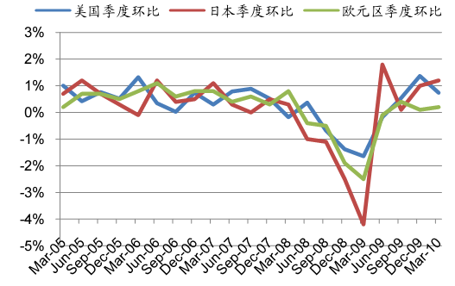
数据来源：Wind
图2. 全球各主要经济体PMI指数
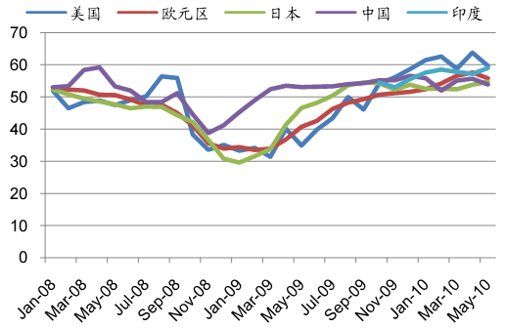
数据来源：Wind

2、原油供应保持平稳
目前，全球石油供应总体保持平稳。此前国际能源署对于非OPEC国家2023年原油产量的增长预期在0.6百万桶/日，在 5月份调高到了 0.8百万桶/日，但是这一产量的调高，主要是来自 OPEC国家的天然气开采量扩大。如果今年天然气价格保持低迷，则不一定能够实现这一产量的增长。而墨西哥湾漏油事件对于深海石油开采的产量增长带来潜在的压力。从最近几个月的情况来看，全球石油供应保持一个比较平稳的水平，维持在 86-86.5 百万桶/日之间。OPEC组织当前的产量配额在 10月份开会之前不会调高，虽然此前部分成员国未完全履行减产计划，但核心三国在当前的原油价格下仍将保持严格的配额约束。总体来看，2023年石油输出国组织对原油的供应保持稳定。
图3. OPEC产量及占全球原油供应比重
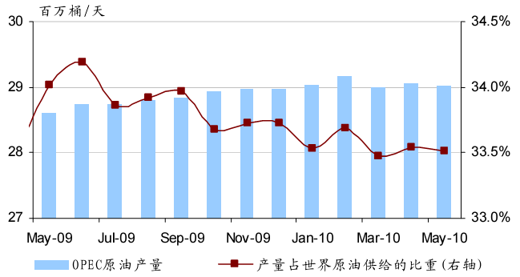
数据来源：IEA

图4. 三大能源机构对09/10非OPEC原油供给变化图
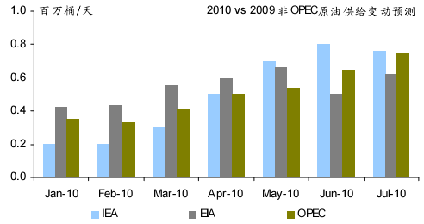
数据来源：IEA 、EIA、OPEC

3、原油需求预计有所上升
全球石油消费量在连续两年的下降以后，全球石油需求今年仍将增加。美国能源情报署（EIA）在 6 月份短期能源展望中表示，预计 2023 年全球石油日均需求量或为8551万桶，较上年增长150万桶，增幅
1.8%。但是，预期的增加已被美国和欧洲疲软的经济前景所冲淡。该机构预计，全球第二大石油消费国中国全年石油日均需求量或增加 56 万桶，至 878万桶，增幅6.8%。因此，我们可以预期，原油需求的增长主要来源于新兴市场国家，新兴市场国家的石油需求增长具有较强的刚性特点，这些国家的石油消费增长成为全球石油消费增长的主要来源。
图5. 三大能源机构对09/10世界原油需求变化图
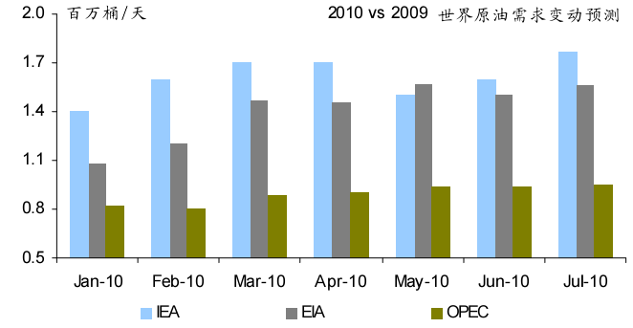
数据来源：IEA 、EIA、OPEC
对于下半年原油来说，一个不可忽视的季节性因素是，每年年底北半球冬季取暖油消费的季节的到来将对原油需求有刺激作用。原油受冬季取暖油需求影响，存在反弹机会。如果加上宏观经济走好的配合，那么，年底原油反弹行情将值得期待。原油需求上升，也将消化高企的原油库存，前期抑制原油上涨的高库存状态也将有所好转。
图6. 原油库存变化图
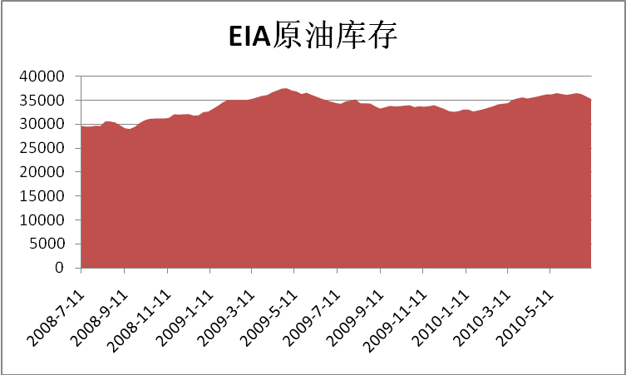
数据来源：金瑞期货

4、两地原油价差回归正常 油价走势趋稳
我们认为 5 月以来的原油价格调整并不意味着即将迎来油价的熊市，而只是下一轮更长期的原油牛市中的短暂停顿。主要原因在于今年上半年以来原油的基本面没有发生较大的改变，原油的大幅调整主要是市场对欧洲债务危机引发的对经济增长预期担忧的过度反应。从纽约商品交易所（NYMEX）的WTI原油和伦敦洲际交易所(ICE)的布伦特原油价差走势图中，我们可以看出这种微妙的变化。一般而言，WTI原油以其优良的品质，其价格要高于布伦特原油，正常情况下，WTI原油价格要高于布伦特原油1-2美元/ 桶。今年5月份以来，WTI原油价格却低于布伦特原油，最高峰时曾低于布伦特原油10美元/ 桶。欧洲债务危机缓和后，两者价差逐渐收窄，并回归正轨，表明即期原油价格开始走稳。
图7. 两地原油价差走势图
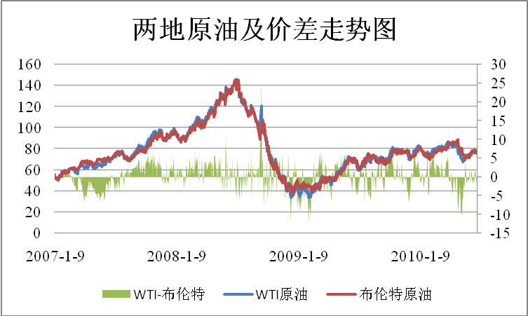
数据来源：金瑞期货

综上所述，随着需求的逐步回升，需求有所改善，而原油供应控制在一定的水平，供应保持稳定，从基本面来说，今年下半年原油基本面将趋于改善，而今年年底冬季取暖油的季节性消费旺季将有力的刺激原油需求，高企的原油库存有望在一定程度上得以消化，前期抑制原油上涨的高库存状态也将有所好转。在欧债危机缓和后，WTI原油和布伦特原油价格趋于正常。而原油市场的主要风险在于经济环境的变化，全球经济政策已现巨大分歧，经济增速有放缓迹象，7 月份西班牙债务再融资高峰将会再次考验市场对欧洲国债的信心和欧盟应对危机的能力，债务危机进一步加大了经济复苏的不确定性。如果经济形势出现动荡，原油的动荡将不可避免。我们预计下半年国际原油平均价格在80美元/桶的中轴线上振荡，区间在70美元/桶－90美元/桶之间。

二、燃料油市场分析
1、亚洲燃料油供应压力十分巨大
从供应情况来看，亚洲燃料油供应压力较大。6月上旬，国际原油走势低迷，受此拖累，新加坡燃料油市场价格大幅走低，随后原油出现恢复性涨势，但新加坡燃料油价格仍呈现小幅波动行情，涨幅不及原油。据2023年6月份船货数据显示，6月抵达新加坡市场的套利船货数量在390万吨左右的水平，较5月份的350万吨增加40万吨，涨幅为11.43%，较2023年6月份的265万吨上升125万吨，涨幅为47.17%。而新加坡市场上船用燃料油需求一般保持在300万吨左右，这就意味着6月份有90万吨的供应将过剩。进入7月份，炼厂检修结束后来自欧洲的供应增加及东西方燃料油套利船货交易窗口的打开，市场预计7月份流入亚洲市场的西方套利船货量将达到420万吨－460万吨，可能触及5年来的最高点。过剩的供应也导致了新加坡市场上燃料油库存节节攀升。我们预计供应的格局在今年年内难以改观。
图8. 新加坡市场燃料油供应图 单位：万吨
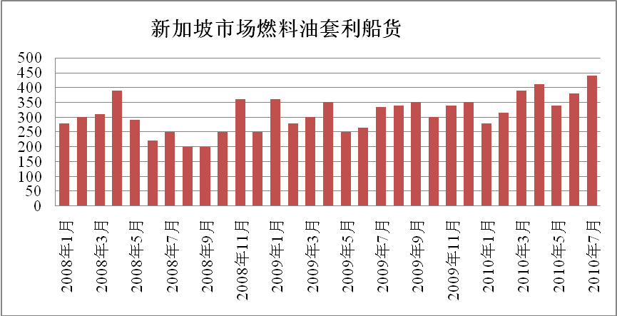
数据来源：金瑞期货
图9. 新加坡燃料油库存 单位：万桶
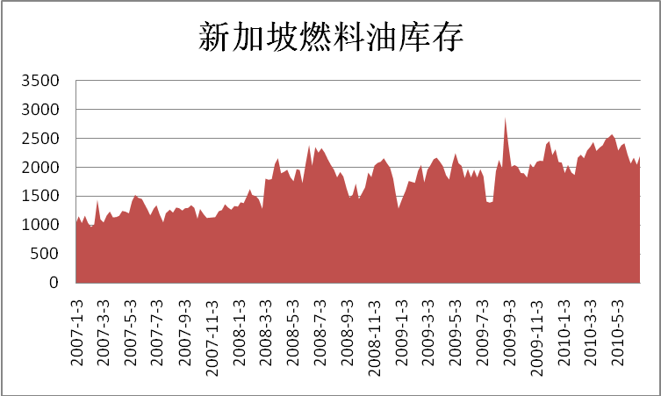
数据来源：金瑞期货

1、国内燃料油整体需求正在萎缩
根据海关统计的数据，2023年前5个月，中国累计进口燃料油数量为988万吨，同比下降10%，其中5月份进口燃料油211万吨，环比下降14%，这说明市场无法及时消化前期骤增的进口量，国内市场整体需求正在萎缩。
在国内市场上，华南燃料油现货市场缺乏需求支撑，加之市场人气不足，整体仍表现为观望。从基本面来看，广州黄埔市场代理采购进口油较多，6月份，黄埔市场到货量预计将在50万吨左右。由于目前华南燃料油库存几乎处于饱和状态。需求的疲弱使得华南地区炼厂开工率维持在较低水平。
在华北地区，市场同样存在供需矛盾，作为华北地区燃料油集散地的山东，供应压力十分巨大。目前，山东地区的渣油日供应量已从5月份的5000吨提高至7月初的1万吨水平。地炼库存维持高位，部分贸易商通过抛售的方式降低库存压力，但低价抛售库存，将加剧市场的看跌气氛。
图10. 国内燃料油港口总库存 单位：万吨
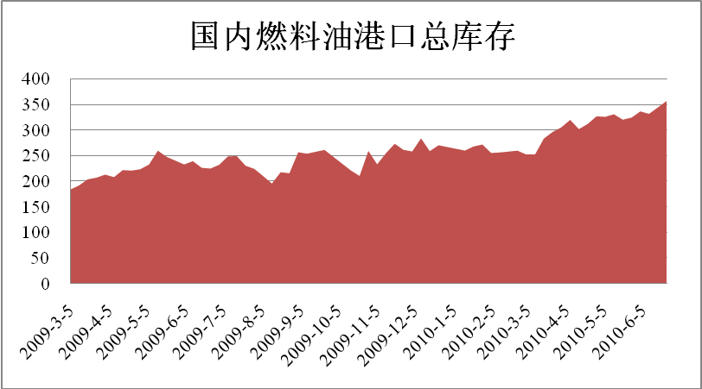
数据来源：金瑞期货

图11. 华南炼厂理论盈亏及开工率
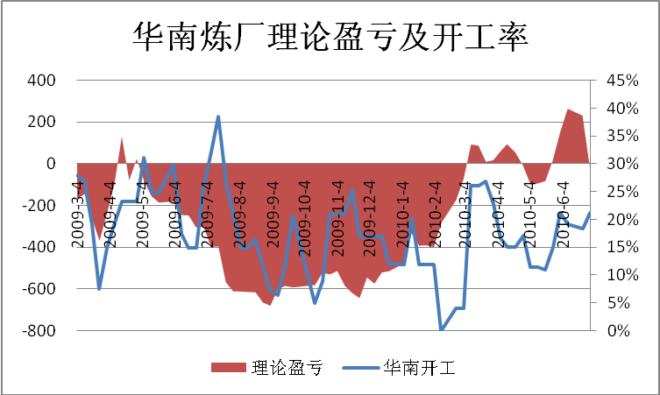
数据来源：金瑞期货

结论：亚洲燃料油供应压力十分巨大致使库存高企，而中国燃料油需求整体萎缩，华南燃料油现货市场缺乏需求支撑，市场人气不足，炼厂大部分时间呈现亏损状态，开工率维持较低水平。而华北地区渣油供应量也呈上升趋势，地炼库存维持高位。从基本面来看，燃料油市场疲态特征明显，其走势受原油影响较大，但由于燃料油的价格刚性不及原油，只有在原油大幅上涨的背景下才能保证燃料油的小幅上涨。

三、LLDPE市场分析
1、聚乙烯供应压力大 石化库存维持高位
当前聚乙烯供过于求的格局没有改观，石化的高位库存仍等待进一步消化。今年4月份国内PE产量达到92.5万吨的历史新高，5月份产量虽有小幅回落，但也达到了85.7万吨，总体维持偏高的位置。6月份虽然国内有部分乙烯装置停车检修，但6月中旬扬巴及镇海装置开工将加大华东市场的供应量，目前华北和华南市场价格明显低于华东市场，估计镇海装置开车后，华东的销售压力随之加大，正如我们所料，6月份国内PE产量高达91.2万吨。我们预计今年下半年整体市场资源仍将维持高位。
从进口来看，2023年1-5月，国内PE累计进口为334.09万吨，较2023年同期增加33.86万吨，增幅为11.28%。
库存方面，目前中石油华北地区和中石化华北地区通用塑料库存处于偏高水平。这些库存以前期较高成本进口货物为主，进口商套牢情况出现，部分进口商选择观望等待，部分进口商选择抛货，低价抛货虽然使库存压力减轻，但却加剧了市场看跌的心态。
图12. 国内乙烯年产量变化图
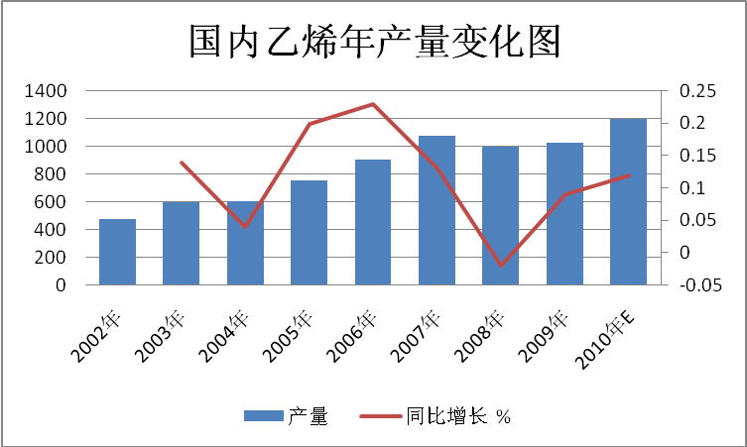
数据来源：金瑞期货

图13. PE月度进口量图
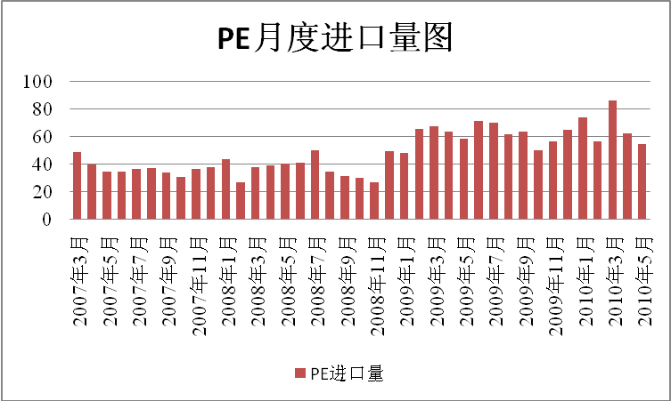
数据来源：金瑞期货

2、中东乙烯大量进口 乙烯价格节节走低

今年上半年，原油价格实际上维持振荡格局，美原油指数仅下跌5%，但国内LLDPE期货价格却大幅下跌24%，主要原油在于乙烯价格的大幅下降。今年上半年以来，亚洲乙烯价格下跌超过30%，乙烯价格的暴跌是拖累LLDPE价格下行的“罪魁祸首”。乙烯价格的暴跌除了国内产量增加以外，来自中东地区廉价的乙烯进口量是导致乙烯价格暴跌的最重要原因。从PE的供应格局来看，进口所占的比重正迅速上升，预计2023年进口的比重将超过50%。
表1. PE供应格局 单位：万吨
 | 2023年 |  | 2023年
产量 | 711 | 占61% | 769 | 占51%
进口量 | 450 | 占39% | 741 | 占49%
图14. 乙烯单体价格走势图
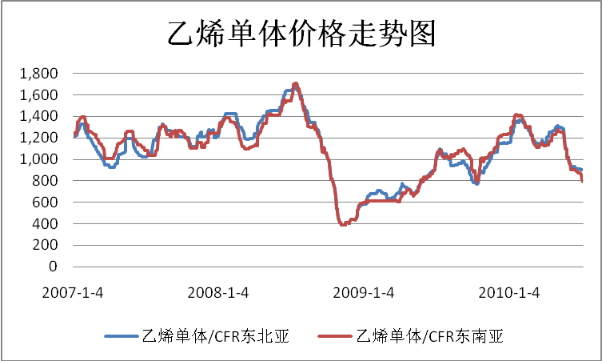
数据来源：金瑞期货

根据我们了解到信息，
以上内容仅为本文档的试下载部分，为可阅读页数的一半内容。如要下载或阅读全文，请访问：https://d.book118.com/806204231134010034

